Наставничество – залог успеха в работе

Когда начинаешь трудовую деятельность в новом коллективе всегда трудно адаптироваться, теряешься во время работы. Тем более если в другом учреждении выполнял задачи, не имеющие отношения к новой работе. Чтобы минимизировать период адаптации нового работника к занимаемой должности, к коллективу, наставники стараются помочь в профессиональном становлении, помогают приобрести знания и навыки выполнения своих функциональных обязанностей.
В Управление Департамента ГОЧСиПБ по СВАО на должность помощник оперативного дежурного пришёл новый сотрудник Сергей Крайнов. Его сразу взяли под опеку оперативные дежурные. Организовали над ним шефство. Начальник отделения оперативных дежурных Сергей Ковалёнок стал его наставником.
- Оперативные дежурные в Управлении опытные сотрудники, имеющие большой стаж оперативной и административной работы. Многие из них прошли службу в пожарных частях, в подразделениях связи, что помогает им в нынешней работе.
Мы охотно делимся с Сергеем знаниями, маленькими хитростями в нашей профессии. Спрашиваем какие трудности он испытывает. Помогаем ему их преодолеть, ускорить вхождение в профессию, - поделился с нами Сергей Ковалёнок.
Разговор продолжил новый сотрудник Управления Сергей Крайнов:
- Я закончил Пожарный колледж, Академию государственной противопожарной службы в столице. Работал в региональном отделе надзорной и профилактической работы МЧС России по г. Москве. Узнал, что в Управление Департамента по Северо-Восточному административному округу требуется оперативный дежурный. Так как Департамент ГОЧСиПБ осуществляет функции по защите населения и территорий города Москвы от чрезвычайных ситуаций природного и техногенного характера, пожарной безопасности и безопасности людей на водных объектах столицы, решил попробовать себя в новой, но хорошо знакомой «стихии». Как говорится чрезвычайную ситуацию легче предупредить, чем ликвидировать последствия.
Обстановкой по противопожарной ситуации в округе владею. С работой оперативных служб знаком. Коллектив встретил меня хорошо. Взяли шефство надо мной. Наставник, Сергей Михайлович Ковалёнок, помогает побыстрее адаптироваться на новом месте, побыстрее вникнуть в работу. Так что в скором будущем заступлю на дежурство самостоятельно, - поделился с нами Сергей.
Пожелаем ему удачи на новом поприще и чтоб в его дежурствах было как можно больше спокойных дней.

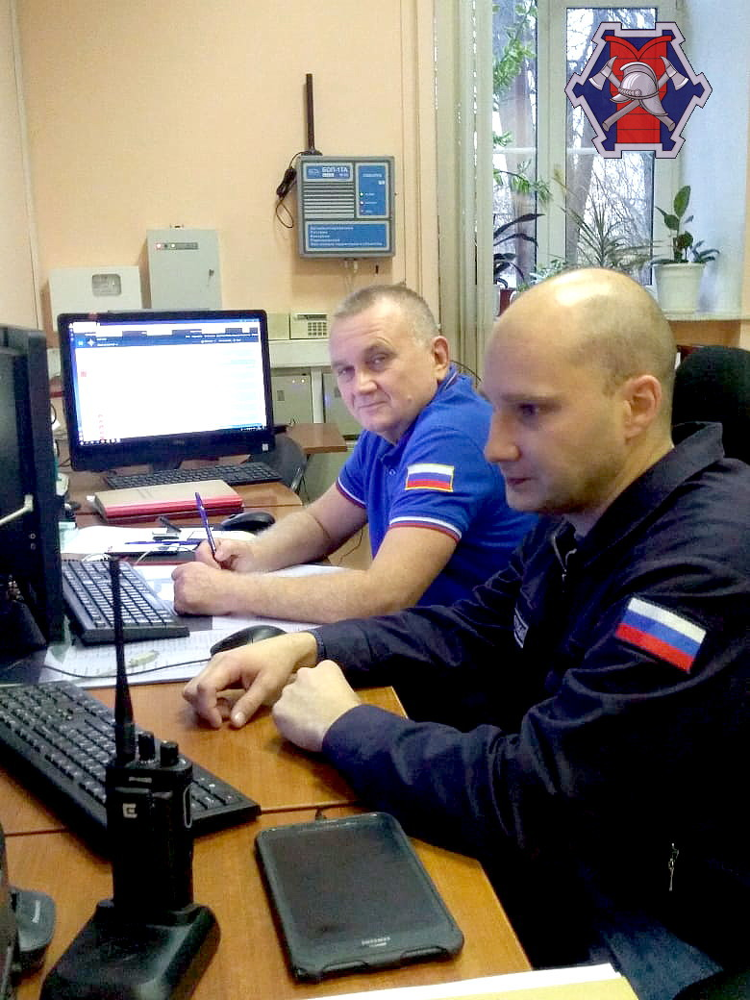

Стажёр Сергей Крайнов (на переднем плане) и оперативный дежурный Сергей Аверин.

